Photos de ma visite au centre Songhaï de Porto-Novo (Bénin), le samedi 22 mars 2014

Par Benjamin LISAN, le 05/04/2014

Note : Les n° des photos se reportent aux n° indiqués dans le texte de cette visite, que vous pouvez télécharger en cliquant sur ce lien : http://benjamin.lisan.free.fr/developpementdurable/Visite-au-centre-Songhai-de-Porto-Novo_Benin.doc

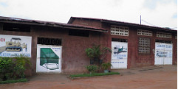  1. Atelier de mécanique, encore fermé, situé à gauche du grand portail d’entrée. | 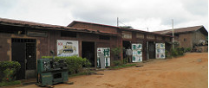  2. Atelier de mécanique, ouvert.
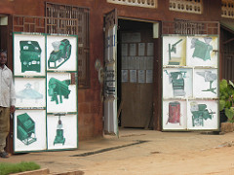  3. Atelier de mécanique, ouvert. | 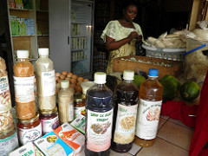  4. Magasin, situé à l’entrée de Songhaï
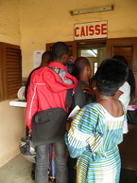  5. Magasin, situé à l’entrée de Songhaï | 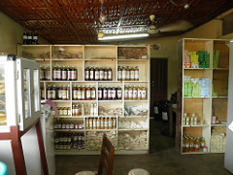  6. Magasin, situé à l’entrée de Songhaï
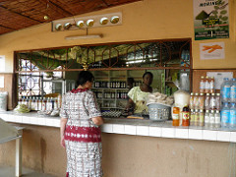  7. Magasin, situé à l’entrée de Songhaï | 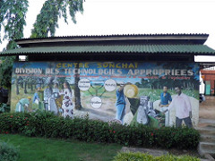  8. Fresque murale, située à l’entrée de Songhaï, du côté de l’atelier mécanique
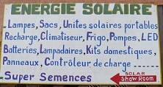  9. Au niveau de la boutique de vente des produits de Songhaï, située à l’entrée du centre, un panneau fléché indique : « Solar show room : Lampes, Sacs, Unités solaires portables, Recharge, Climatiseur, Frigo, Pompes, LED, Batteries, Lampadaires, Kits domestiques, Panneaux, Contrôleur de charge ... » et « Super-semences ». | 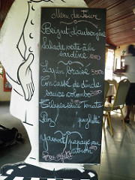  10. Menu du jour du restaurant.
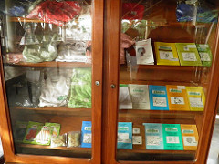  11. Librairie de vente des publications du centre, dont ses guides pratiques. | 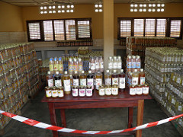  12. entrepôt de stockage des jus de fruits, des sirops et des confitures.
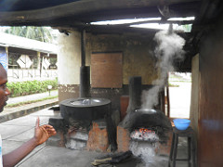  13. Fumoir. | 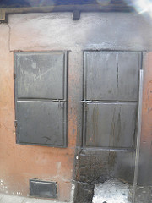  14. Fumoir.
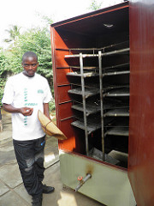  15. Fumoir. | 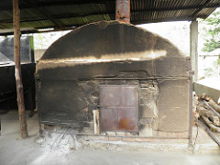  16. Fumoir.
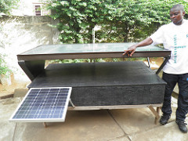  17. Séchoir. | 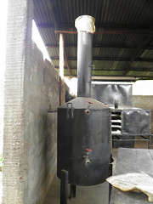  18. Fumoir ou cuve de carbonisation (?).
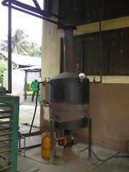  19. Fumoir ou cuve de carbonisation (?). | 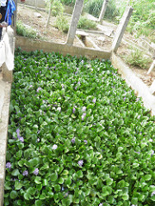  20. Bassin de phyto-épuration par jacinthes d’eau
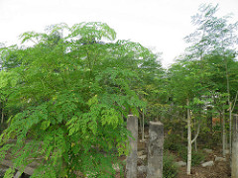  21. Plantations de Moringa oleifera | 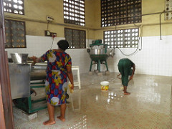  22. Laiterie.
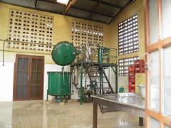  23. Laiterie. | 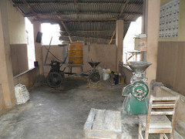  23. Moulin.
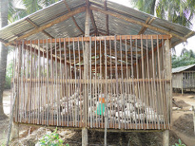  24. Poulailler | 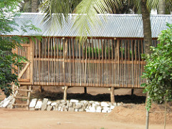  24bis. Poulailler
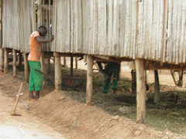  24ter. Poulailler | 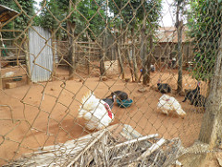  25. Dindons et pintades
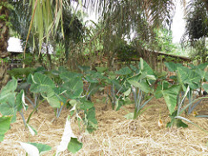  26. Taro à grandes feuilles | 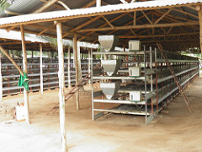  27. Elevage en batterie, entièrement automatisé, de poulets de chair.
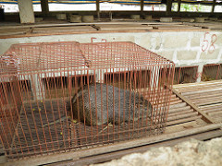  28. Aulacode. | 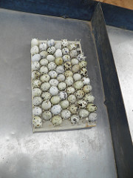  29. œufs de cailles
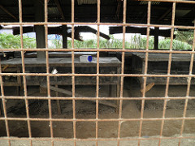  30. Elevage de lapins | 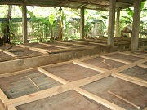  31. Elevage d’escargots
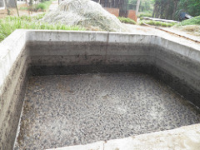  32. Le purin [ou lisier] des porcs est stocké dans une grande fosse. Il servira dans le digesteur de l’unité de production de biogaz situé à côté. | 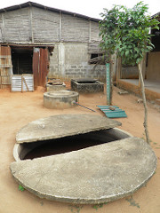  33. Le digesteur d’une dizaine de m3 est situé sous une dalle de béton.
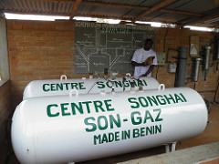  34. Le biogaz produit par le digesteur, puis filtré, est stocké dans deux grands réservoirs | 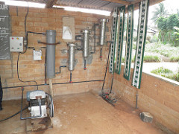  35. Une série de quatre grands manomètres _ de fabrication maison _ sert à mesurer la pression du gaz
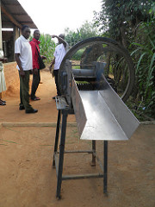  36. Broyeur à jacinthe d’eau. | 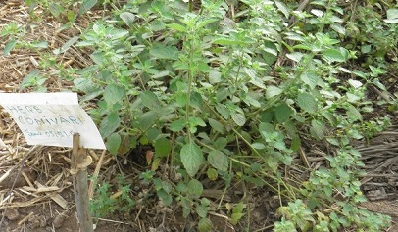  37. Herb conivari.
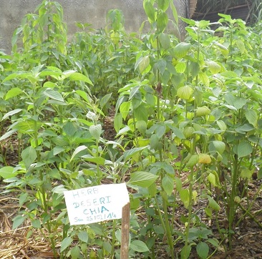  38. Chia. | 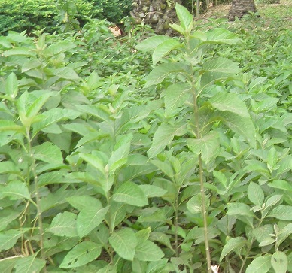  39. Champs de vernonia (?) ou chia (?) ou d’amarantes (?)
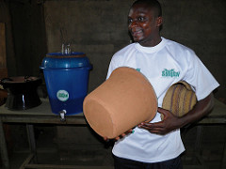  40. Filtre placé dans un récipient ou sceau en plastique muni d’un robinet [sceau fabriqué à Songhaï à partir de plastique recyclé]. Ce filtre filtrerait 2,5 litres d’eau par heure. | 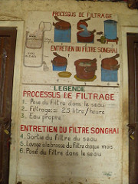  41. Filtre à eau.
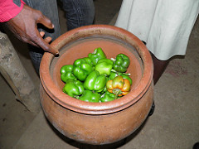  42. Récipient servant de réfrigérateur naturel, constitué d’une céramique conique étanche où est placé l’aliment à réfrigérer, qui s’emboite dans un récipient en céramique poreuse. L’évaporation de l’eau contenue dans le récipient poreux le refroidit. Pour conserver le froid, les aliments sont recouverts d’un tissu | 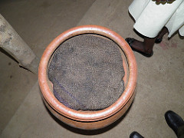  43. Récipient servant de réfrigérateur naturel, recouverts d’un tissu.
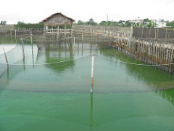  44. Bassin à pisciculture. | 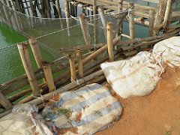  45. Les bassins sont bordés de fascines [faisceaux de branchages croisés], réalisés en grosses tiges de bambous, retenant des sacs de terre et destinés à en renforcer les rives.
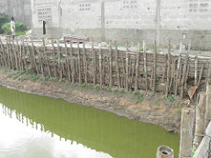  46. Les bassins sont bordés de fascines | 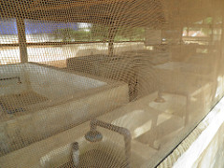  47. Ecloserie à alevins (?).
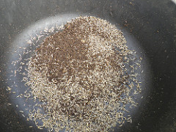  48. Vers à mouche pour nourrir les poissons-chat | 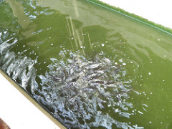  49. Elevage de poissons-chat.
50. Elevage de poissons-chat. | 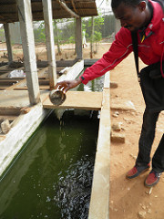  51. Elevage de poissons-chat.
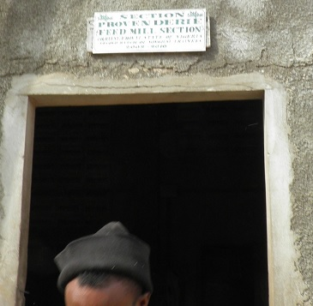  Provenderie. | 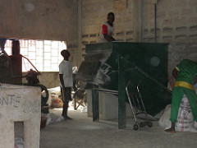  53. Hangar où sont conditionnés des sacs de riz.  (ou bien Des jeunes sont en train de transférer le contenu (céréales ?) de grands sacs tissés de 100 kg vers une machine de broyage (?)).
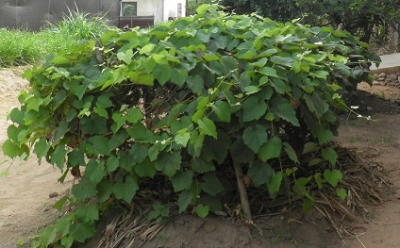
54. une expérimentation de culture de vigne en cours
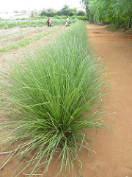  55. Vétiver. | 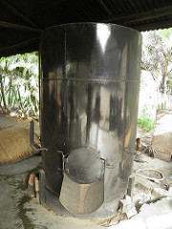  56. Traitement des noix de palmiers a huile
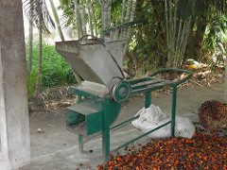  57. Traitement des noix de palmiers a huile | 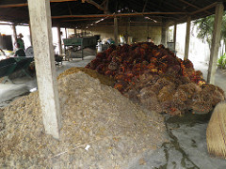  58. Traitement des noix de palmiers a huile
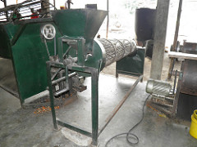  59. Traitement des noix de palmiers a huile | 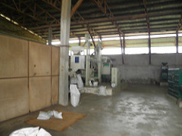  60. Hangar où sont conditionnés, en grands sacs de 50 kg, diverses variées de riz produit par Songhaï, en particulier du riz étuvé
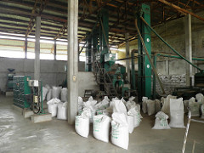  61. Hangar où sont conditionnés des sacs de riz. | 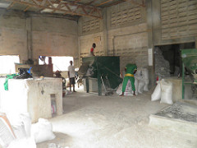  63. Hangar où sont conditionnés des sacs de riz.
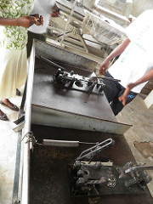  64. Unité de « grillage » et de conditionnement des noix de cajou. Des machines manuelles servent à décortiquer la graine [ou noix] de sa cosse [ou enveloppe]. | 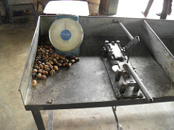  65. Unité de « grillage » et de conditionnement des noix de cajou.
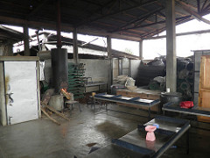  66. Unité de « grillage » et de conditionnement des noix de cajou. | 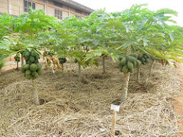  67. Plantations d’une variété de papayers nains.
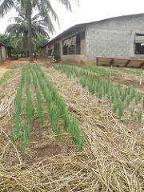  68. Plantation d'oignons | 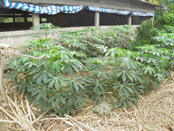  69. Plantation de manioc.
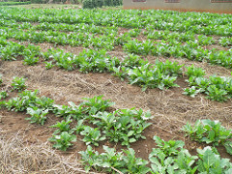  70. Champ de salade (?). | 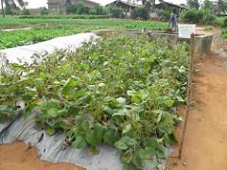  71. Champ de haricot Green-Gramme de Thaïlande
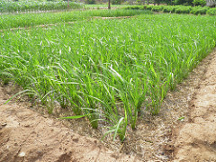  72. Champ de riz, eux aussi paillés. | 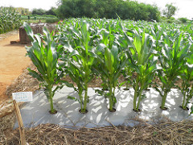  73. Champs de maïs sucrés, le sol au pied de ces maïs étant protégé par du film plastique
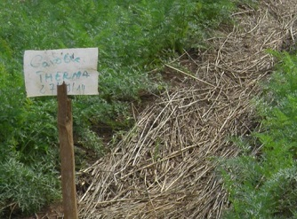  74. Champs de carottes de la variété Therma (?) | 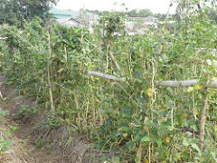  75. Plants de tomates.
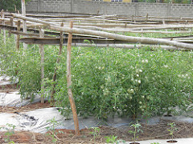  75bis. Plants de tomates. | 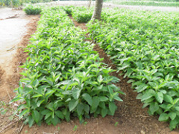  76. Champ d'amarantes (?)
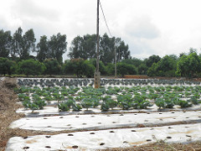  77. Champ de choux | 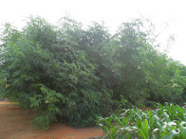  78. plantations de Moringa stenopetala, ou « arbre chou »
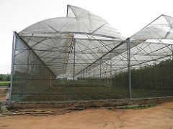  79. Grandes serres, dans les murs sont faits de tissus et le toit de film plastique | 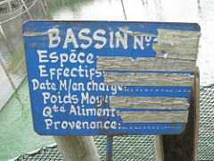  80. Panneau d’un bassin de pisciculture. Il indique « Tilapia ».
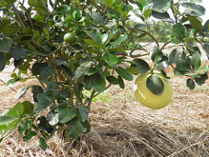  81. Plantation de pamplemousses (pomelo) | 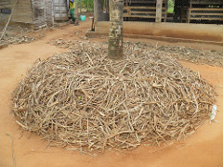  82. Tous les arbres (cocotiers …) sont entourés d’une épaisse couche de paillis.
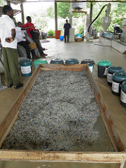  83. Unité de recyclage du plastique | 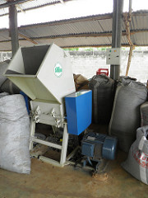  84. Unité de recyclage du plastique
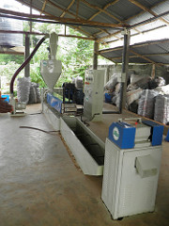  85. Unité de recyclage du plastique | 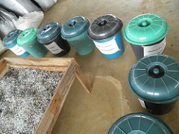  86. Unité de recyclage du plastique
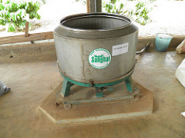  87. Centrifugeuse (Unité de recyclage du plastique) | 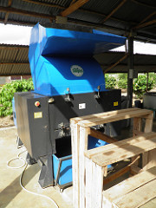  88. Unité de recyclage du plastique
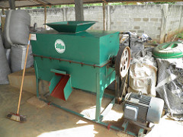  89. Unité de recyclage du plastique | 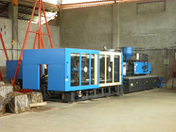  90. Unité de recyclage du plastique
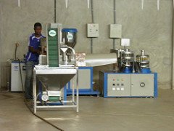  89. Unité de recyclage du plastique | 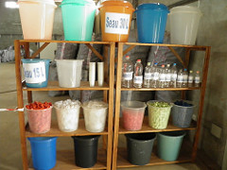  90. Unité de recyclage du plastique
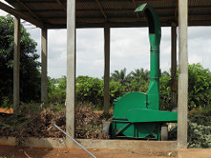  91. déchiqueteuses ou broyeuses électriques à BRF (bois raméal fragmenté). | 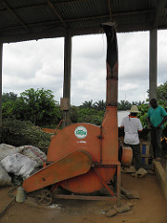  92. déchiqueteuses ou broyeuses électriques à BRF (bois raméal fragmenté).
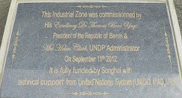  93. Unité de production d’électricité par gazéification [pyrolyse ?] de la biomasse (bois …). Panneau commémoratif. | 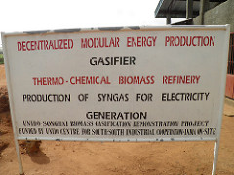  94. Unité de production d’électricité par gazéification [pyrolyse ?] de la biomasse (bois …).
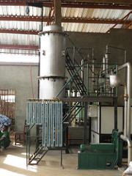  95. Nouvelle unité de production d’électricité par gazéification [pyrolyse ?] de la biomasse (bois …). | 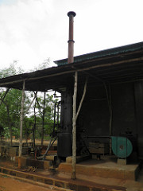  96. Ancienne unité de production d’électricité par gazéification [pyrolyse ?] de la biomasse (bois …).
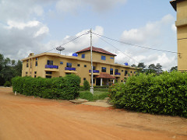  97. grand hôtel de Songhaï | 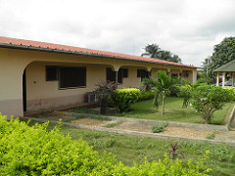  98. annexes hôtelières.
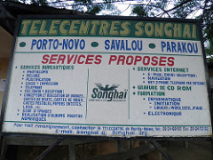  99. Panneau de présentation du télécentre | 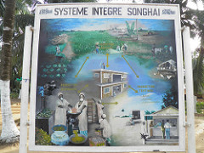  100. Panneau de présentation de Songhaï
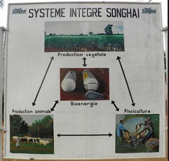
101. Panneau de présentation du système intégré de Songhaï

